Уважаемые коллеги!

Приглашаем вас принять участие в вебинарах для учителей географии в январе 2019 г.

22.01.2019
16:00–17:30
Картографические ресурсы на уроках географии
Дубинина Софья Петровна, методист Центра гуманитарного образования издательства «Просвещение»
ЗАРЕГИСТРИРОВАТЬСЯ
https://events.webinar.ru/8478259/1872863

23.01.2019
16:00–17:30
Тенденции развития географического образования в школе. Обновлённый УМК по географии «Полярная звезда»
Дубинина Софья Петровна, методист Центра гуманитарного образования издательства «Просвещение»
ЗАРЕГИСТРИРОВАТЬСЯ
https://events.webinar.ru/19585/1918069

24.01.2019
14:00–16:00
Концептуальные подходы к изучению экономической и социальной географии в 10-11 классах. Возможности УМК «Сферы»
Лопатников Димитрий Леонидович, профессор МПГУ
ЗАРЕГИСТРИРОВАТЬСЯ
https://events.webinar.ru/9331/1899821

29.01.2019
14:00–16:00
Современная политическая карта мира
Заяц Дмитрий Викторович, кандидат географических наук, доцент кафедры «Мировое хозяйство» МГУ им. М.В. Ломоносова и доцент кафедры экономической и социальной географии им. В.П. Максаковского МПГУ
ЗАРЕГИСТРИРОВАТЬСЯ
https://events.webinar.ru/9331/1831855

Продукция по географии в официальном интернет-магазине издательства «Просвещение».
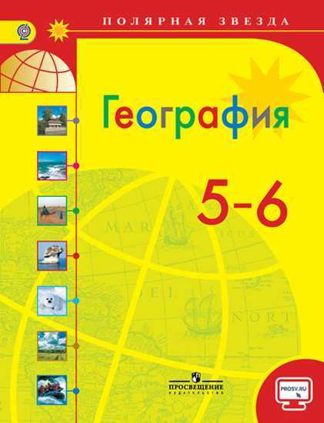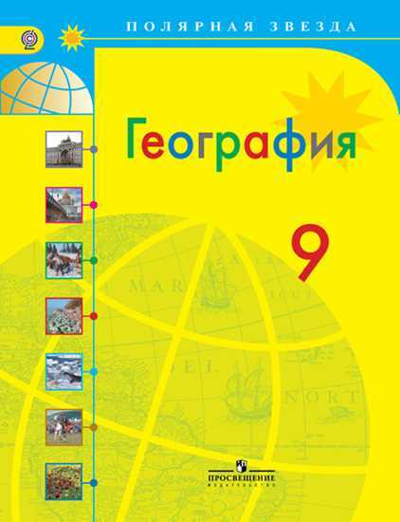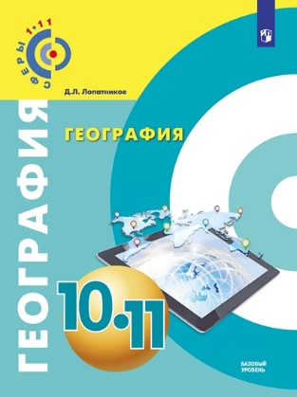

Купить
https://shop.prosv.ru/katalog#/orderby=5&sFilters=2!1720;

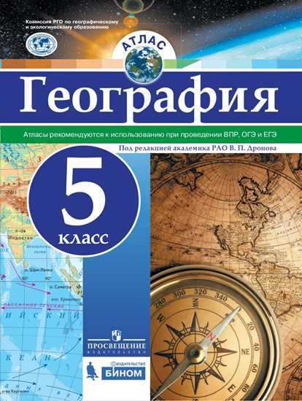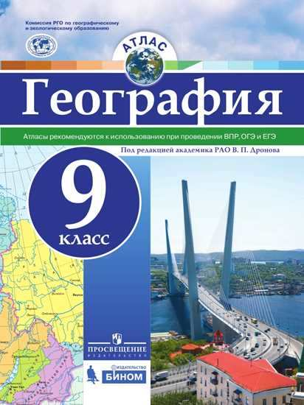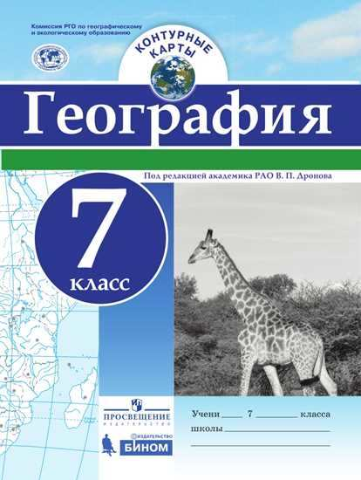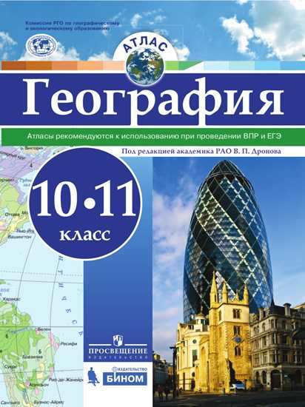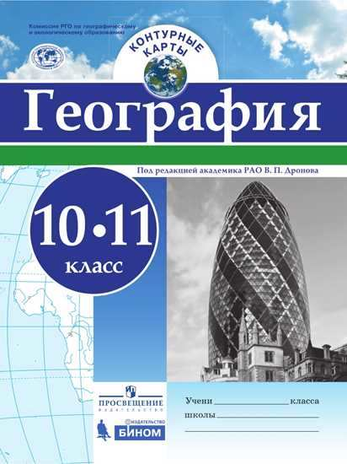
Купить
https://shop.prosv.ru/katalog?FilterByArrtibuteId=13!2991

Всем участникам бесплатный сертификат в электронном виде!
До встречи на вебинарах!

